RITIRO DEL SILENZIO

Il silenzio che cura:
STARE DAVANTI A DIO
PER STARE MEGLIO DAVANTI AGLI UOMINI

2-3 aprile 2022

a cura del Settore B di Torino

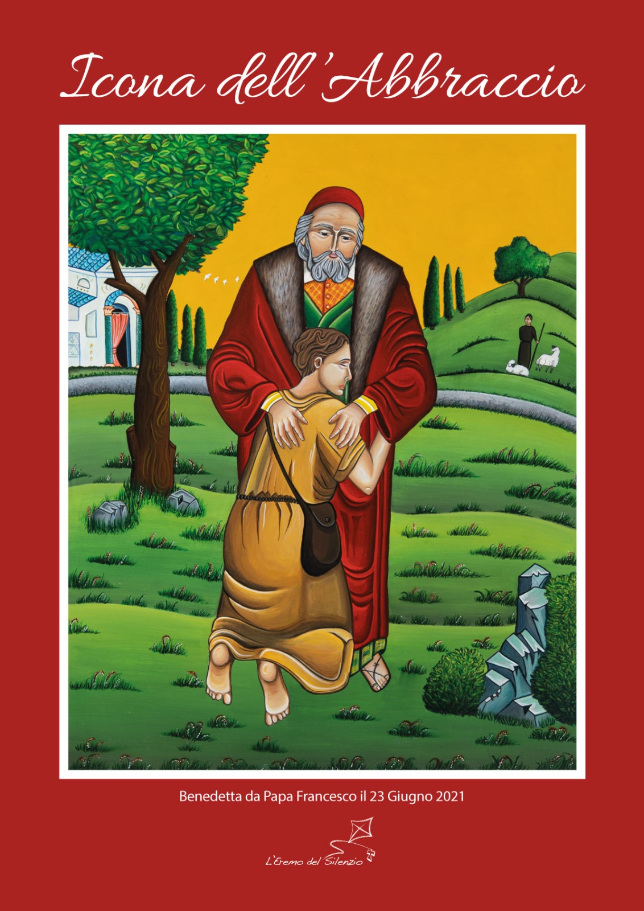

Guiderà l’esperienza Juri Nervo. Ricercatore sociale, vive a Torino ed è sposato con Luciana. Da anni lavora con il disagio in vari ambiti e sviluppa in prima persona campagne su tematiche sociali. È esperto di relazioni d’aiuto e mediazione sociale.
È piccolo fratello secolare dell’Eremo del Silenzio di Torino, da lui fondato nel 2012, un luogo di eremitaggio urbano all’interno dell’ex carcere Le Nuove di Torino.

Un piccolo percorso nel silenzio accompagnato dall’immagine dell’abbraccio del “Padre Misericordioso”, icona biblica per eccellenza della misericordia, del per-dono e dell’accoglienza incondizionata. L’Eremo del Silenzio l’ha fatta propria e la propone a chiunque ne varchi la soglia.
L’Icona dell’Abbraccio è stata benedetta da Papa Francesco il 23 giugno 2021.

Attraverso momenti di silenzio e di condivisione, l'icona ci aiuterà ad entrare nello spirito dell’Eremo:

L’eremo è un luogo interiore.
L’eremita secolare è un uomo libero e in pace anche nel caos della città.
Un uomo, una donna, un giovane che sceglie tempi e spazi di silenzio personale e comunitario per stare con Dio e con sé: per alimentare ordine e silenzio interiori e costruire relazioni vitali con gli altri.

NOTE TECNICHE
Il ritiro si svolgerà presso la Casa Regina Montis Regalis – Santuario di Vicoforte – Mondovì (CN) - Tel. 0174 565300 e inizierà con l'accoglienza alle ore 14,30 di sabato 2 aprile e terminerà nel pomeriggio di domenica 3 aprile, comprendendo anche il momento dell’Eucarestia.

